Конспект занятия на тему «Дикие и домашние животные» для детей 5-6 лет.
Педагог Хорьякова Ольга Николаевна г. Оренбург «ДТДиМ»
Цель урока:
- закрепить знания учащихся о диких и домашних животных.
– закрепить умение дифференцировать диких и домашних животных
Задачи урока:
- закрепление понятий «дикие животные», «домашние животные»
- развитие умения их дифференцировать
- закрепление умения называть детенышей диких и домашних животных, их жилища, чем животные питаются
Задачи
1.Познавательные :
Формирование понятий « домашние » и « дикие » животные, особенностях ухода за ними, условий необходимых для их жизни;
Формирование представлений о сходстве и различии домашних и диких животных;
Познакомить учащихся с некоторыми видами домашних и диких животных (расширение понятий);
Познакомить учащихся со значением домашних и диких животных в жизни человека.
2. Развивающие:
Развитие наблюдательности при работе с наглядным материалом;
Развитие логического мышления на основе отработки логических операций: (развитие логических УУД):
анализ- при выявлении существенных признаков домашних и диких животных;
сравнение домашних и диких животных по существенным признакам
установление связей между домашними животными и продукцией получаемой от них;
обобщение при формулировке вывода ( определение понятий домашние и дикие животные);
3.Воспитательные:
Воспитание познавательного интереса;
Тип урока: комбинированный
Методы и приемы:
- словесные;
- наглядные;
- практические.
Ход урока.
1. Орг. Момент.
-Здравствуйте ребята, сегодня к нам пришли гости, давайте с ними поздороваемся.(Здравствуйте) Ребята, посмотрите на картинку. Кто это? Как можно назвать их одним словом? (Животные)Правильно, молодцы. Сегодня на уроке мы с вами продолжим беседу о животных.

2. Основная часть.
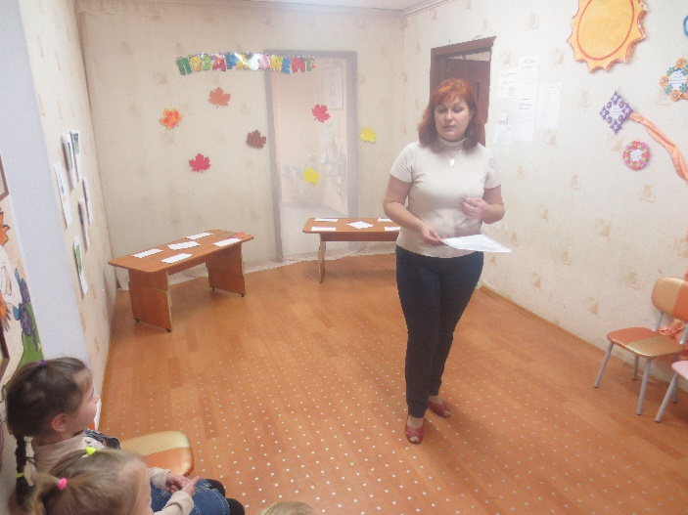
У этих спор упрямый. Но очень интересный -И кто кудрявый самый,и кто богаче шерстью?
(овца)
Бежит толстушка,
Хвостик- завитушка,
Ушки пирожком,
Рыльце пяточком,
На ногах копытца-
Торопится к корытцу.
(свинья)
Рыжий молокозавод День жует и ночь жует Ведь траву не так легко Переделать в молоко.
(корова)

Она не буренка, Но все же пока Дает ежедневно Кувшин молока. Ей дай только волю -Семь дней не пройдет -Повсюду с деревьев Кору обдерет.
(коза)
Тень под деревом лежит И двор и сад наш сторожит. Не то что настоящий вор - Прохожий не зайдет во двор. А нас он любит, признаёт, Учтиво лапу подаёт.(собака)
Даже по железной крыше ходит тихо, тише мыши. На охоту ночью выйдет и как днем все видит. Часто спит, а после сна умывается она.
(кошка)
Эти животные живут рядом с человеком. Какие это животные? Каких еще домашних животных вы знаете? Какие еще животные есть? Давайте их тоже назовем.
Косолапый и большой
Спит в берлоге он зимой.
Летом по лесу гуляет,
В рот малину собирает.
Любит рыбу, муравьев,
Отгадайте, кто таков?(медведь)
Хвост пушистый, Мех золотистый, в лесу живет, В деревне кур крадет.
(лиса)
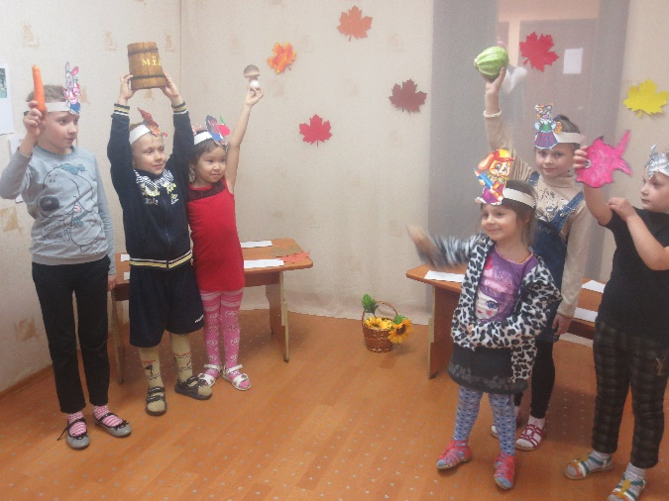
Дружбу водит лишь с лисой, Этот зверь сердитый, злой. Он зубами щёлк да щёлк, очень страшный серый … (волк)
Не барашек и не кот, Носит шубу круглый год. Шуба серая — для лета, Для зимы — другого цвета.
(заяц)
Кто с высоких тёмных сосен
В ребятишек шишку бросил?
И в кусты через пенек
Промелькнул, как огонёк?
(белка)

Это кто в траве шуршит
И забавно так фырчит,
Весь в иголках, не возьмешь?
Кто же это, дети?
(еж)
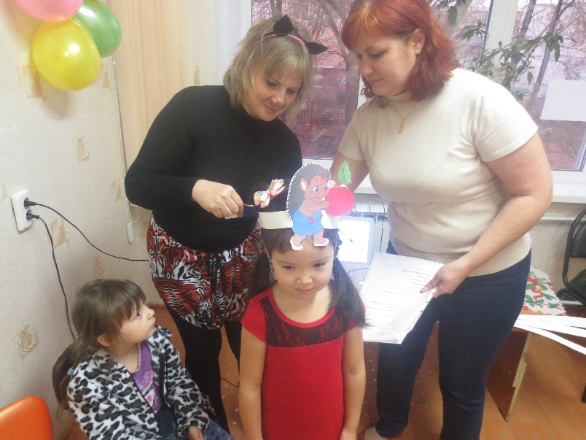
У каждого животного есть дом, где же живут дикие животные?где живут дикие животные? (в лесу) В лесу есть дома? У каждого животного есть свой домик в лесу. Только все эти дома, как вы знаете разные.
Домик белки называется – дупло. Белка живет в дупле. Она устилает его мягким пухом, шерстью, перьями птиц и листьями.
Дом лисы называется – нора. Лиса живет в норе. У норы есть несколько входов и выходов, чтобы она могла легко убежать от врагов. Жилище медведя называется- берлога. Медведь живет в берлоге. На зиму медведи укладываются туда спать. Вход в берлогу заваливается ветками и землей, а зимой присыпается снегом.
Жилище волка называется- логово. А у зайца нет своего жилища. Он спит под кустиками. Там же он может спрятаться от ветра, от дождя и от хищников.
А где же живут домашние животные? Домашние животные живут рядом с человеком У собаки — конура У лошади- конюшня У коровы — коровник .У овец и коз- хлев. У свиньи –свинарник. Человек строит животным жилища, в котором они могут спрятаться от ветра ,холода и дождя. Дидактическая игра «Кто где живет». Ребята, кто-то перепутал все жилища животных. Давайте каждому поможем вернуться в свой домик.
У всех животных есть свой домик, но запомните ребята, дикие животные сами строят себе жилище, а домашним животным жилище строит человек. Что нужно для того, чтобы жить любому животному? Еда
Лиса ловит мышей и рыбу. Белка собирает орешки и грибы, питается семенами сосны и ели. Любит белочка и ягоды. Заяц ест капусту и морковку. Медведь питается рыбой, грибами и ягодами. Дикие животные сами добывают себе еду. А чем питаются домашние животные? Корова ест сено и траву. Лошадь ест овес. Собака грызет косточки и ест мясо. Кошка пьет молоко. Домашние животные сами добывают себе еду?(нет)правильно, их кормит человек. Дикие животные сами добывают себе пищу, а домашних кормит человек, у которого они живут. Ребята, давайте представим, что мы с вами позвали всех зверей в гости. Давайте подготовим угощение для гостей.
3. Физкультминутка
Мы сейчас все дружно встанем
Отдыхать как зайки, станем.
Вправо, влево, наклонились,
Повернитесь, потянитесь.
Лапки вверх и лапки вбок.
И на месте прыг да скок.
А теперь бежим вприпрыжку.
Животные приносят человеку пользу. Человек охотится на диких животных (таких как лиса, заяц) и получает от них ценный мех. Из него шьют шубы и шапки, чтобы зимой нам было тепло. А чем же так полезны домашние животные для человека?
Молоко, молочные продукты (сливки, сметана, творог, сыр, простокваша, кефир, ряженка, сгущенка), мясо, жир.
Корова – Что корова нам дает?
И сметану, и кефир,
Сливки, ряженку и сыр,
Творог, масло, простоквашу,
Молоко для вкусной каши
Нам дает Буренка наша.
У овечки шерсть густая.
Она в кольца завитая.
Постригу свою овцу –
Теплый шарф свяжу отцу.
Маме – свитер шерстяной,
Будет всем тепло зимой.
Далее дети делают поделки из ранее заготовленного педагогом раздаточного материала (воздушные шары, вырезанные детали мордочки животных,клей.)
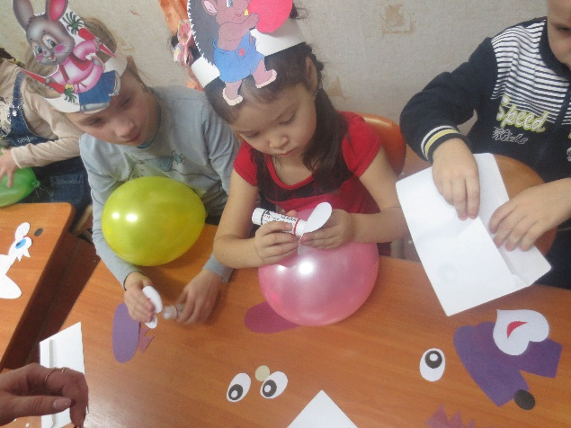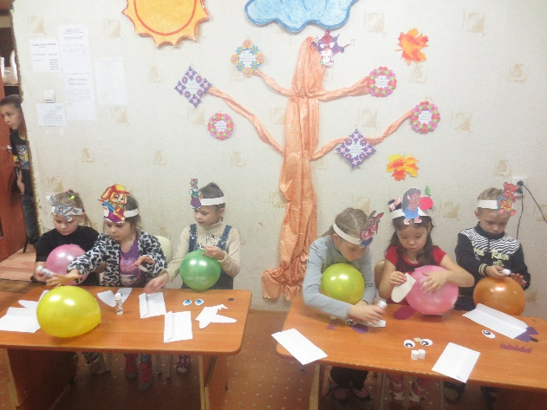

4. Подведение итога.
